Есть в календаре такая дата
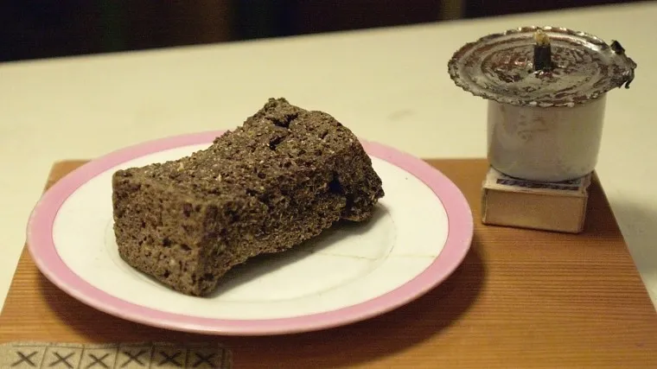
Цифры и символы блокадного Ленинграда

Самым голодным периодом в блокадном Ленинграде был предновогодний месяц 1941 года — с 20 ноября по 25 декабря. Запасов продовольствия в городе почти не осталось, поставки блокировались. Именно тогда была серьезно урезана норма выдачи хлеба. Солдатам, которые сражались на передовой, — по 500 граммов в день, рабочим горячих цехов — по 375 граммов, остальным труженикам — по 250 граммов, служащим, иждивенцам и детям — всего по 125 граммов. Вы только представьте, для многих ленинградцев этот кусочек хлеба был и завтраком, и обедом и ужином. То, что сегодня мы не задумываясь съедаем в два укуса, голодные мужчины, женщины и дети, растягивали на 24 часа, чтобы выжить. Именно поэтому блокадные 125 граммов — сейчас один из главных символов блокады Ленинграда.

Есть в календаре такая дата
Цифры и символы блокадного Ленинграда

Самым голодным периодом в блокадном Ленинграде был предновогодний месяц 1941 года — с 20 ноября по 25 декабря. Запасов продовольствия в городе почти не осталось, поставки блокировались. Именно тогда была серьезно урезана норма выдачи хлеба. Солдатам, которые сражались на передовой, — по 500 граммов в день, рабочим горячих цехов — по 375 граммов, остальным труженикам — по 250 граммов, служащим, иждивенцам и детям — всего по 125 граммов. Вы только представьте, для многих ленинградцев этот кусочек хлеба был и завтраком, и обедом и ужином. То, что сегодня мы не задумываясь съедаем в два укуса, голодные мужчины, женщины и дети, растягивали на 24 часа, чтобы выжить. Именно поэтому блокадные 125 граммов — сейчас один из главных символов блокады Ленинграда.

Есть в календаре такая дата
Цифры и символы блокадного Ленинграда

Самым голодным периодом в блокадном Ленинграде был предновогодний месяц 1941 года — с 20 ноября по 25 декабря. Запасов продовольствия в городе почти не осталось, поставки блокировались. Именно тогда была серьезно урезана норма выдачи хлеба. Солдатам, которые сражались на передовой, — по 500 граммов в день, рабочим горячих цехов — по 375 граммов, остальным труженикам — по 250 граммов, служащим, иждивенцам и детям — всего по 125 граммов. Вы только представьте, для многих ленинградцев этот кусочек хлеба был и завтраком, и обедом и ужином. То, что сегодня мы не задумываясь съедаем в два укуса, голодные мужчины, женщины и дети, растягивали на 24 часа, чтобы выжить. Именно поэтому блокадные 125 граммов — сейчас один из главных символов блокады Ленинграда.

872 дня
В общей сложности блокада длилась 872 дня — с 8 сентября 1941-го, со дня захвата немецкими войсками города Шлиссельбурга, когда Ленинград остался без связи, и до 27 января 1944-го — дня, когда над городом на Неве прогремел праздничный салют. Современники пишут о 900 днях, но это не более, чем красивое преувеличение — для более ровной и красивой цифры.
И все же, объективности ради стоит отметить, что некоторые историки называют 21 января днем полного освобождения Ленинграда от фашистской блокады — это день, когда бойцы Красной армии взяли под контроль Новгород и на этом атака на Ленинграда прекратилась.

630 000 человек
По официальным данным, которые озвучил советский обвинитель в ходе Нюрнбергского процесса, за 872 дня блокады в Ленинграде погибли 630 тысяч человек. На деле же жертв в разы больше — около 1,5 миллиона мужчин, женщин и детей, уверены историки. Подсчитывать всех не успевали, да и просто не могли.
Большая часть ленинградцев умерла в первую блокадную зиму 1941/1942 годов — самую суровую, когда столбик термометра опускался до минус 32 градусов, отопления в домах не было, а еды не хватало.
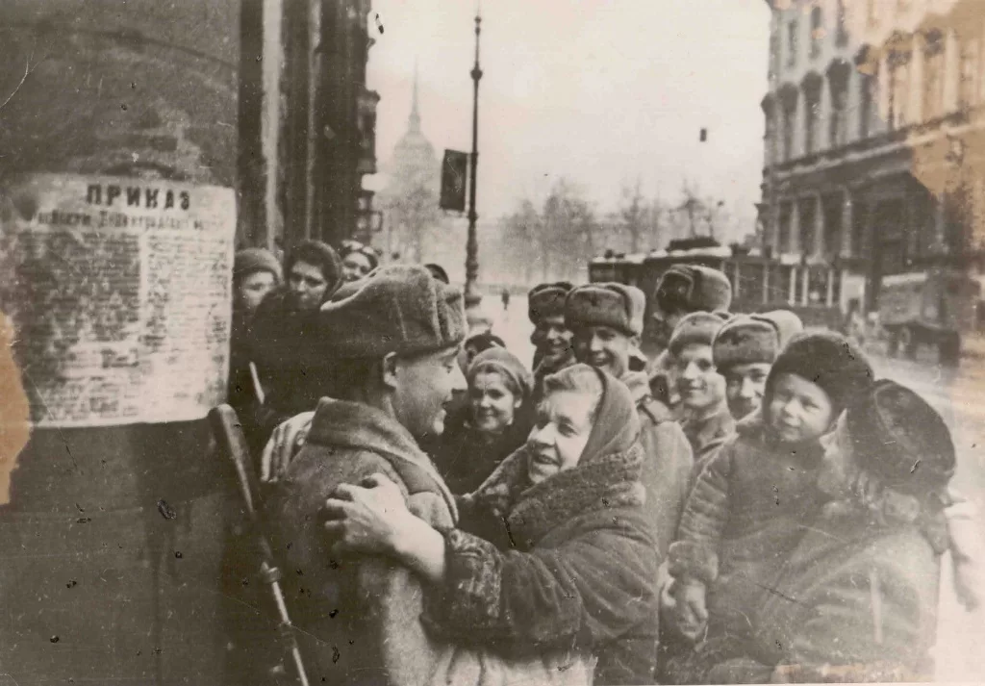
Большая часть ленинградцев умерла в первую блокадную зиму 1941/1942 годов — самую суровую, когда столбик термометра опускался до минус 32 градусов, отопления в домах не было, а еды не хватало.

872 дня
В общей сложности блокада длилась 872 дня — с 8 сентября 1941-го, со дня захвата немецкими войсками города Шлиссельбурга, когда Ленинград остался без связи, и до 27 января 1944-го — дня, когда над городом на Неве прогремел праздничный салют. Современники пишут о 900 днях, но это не более, чем красивое преувеличение — для более ровной и красивой цифры.
И все же, объективности ради стоит отметить, что некоторые историки называют 21 января днем полного освобождения Ленинграда от фашистской блокады — это день, когда бойцы Красной армии взяли под контроль Новгород и на этом атака на Ленинграда прекратилась.

630 000 человек
По официальным данным, которые озвучил советский обвинитель в ходе Нюрнбергского процесса, за 872 дня блокады в Ленинграде погибли 630 тысяч человек. На деле же жертв в разы больше — около 1,5 миллиона мужчин, женщин и детей, уверены историки. Подсчитывать всех не успевали, да и просто не могли.
Большая часть ленинградцев умерла в первую блокадную зиму 1941/1942 годов — самую суровую, когда столбик термометра опускался до минус 32 градусов, отопления в домах не было, а еды не хватало.
Большая часть ленинградцев умерла в первую блокадную зиму 1941/1942 годов — самую суровую, когда столбик термометра опускался до минус 32 градусов, отопления в домах не было, а еды не хватало.

872 дня
В общей сложности блокада длилась 872 дня — с 8 сентября 1941-го, со дня захвата немецкими войсками города Шлиссельбурга, когда Ленинград остался без связи, и до 27 января 1944-го — дня, когда над городом на Неве прогремел праздничный салют. Современники пишут о 900 днях, но это не более, чем красивое преувеличение — для более ровной и красивой цифры.
И все же, объективности ради стоит отметить, что некоторые историки называют 21 января днем полного освобождения Ленинграда от фашистской блокады — это день, когда бойцы Красной армии взяли под контроль Новгород и на этом атака на Ленинграда прекратилась.

630 000 человек
По официальным данным, которые озвучил советский обвинитель в ходе Нюрнбергского процесса, за 872 дня блокады в Ленинграде погибли 630 тысяч человек. На деле же жертв в разы больше — около 1,5 миллиона мужчин, женщин и детей, уверены историки. Подсчитывать всех не успевали, да и просто не могли.
Большая часть ленинградцев умерла в первую блокадную зиму 1941/1942 годов — самую суровую, когда столбик термометра опускался до минус 32 градусов, отопления в домах не было, а еды не хватало.
Большая часть ленинградцев умерла в первую блокадную зиму 1941/1942 годов — самую суровую, когда столбик термометра опускался до минус 32 градусов, отопления в домах не было, а еды не хватало.

